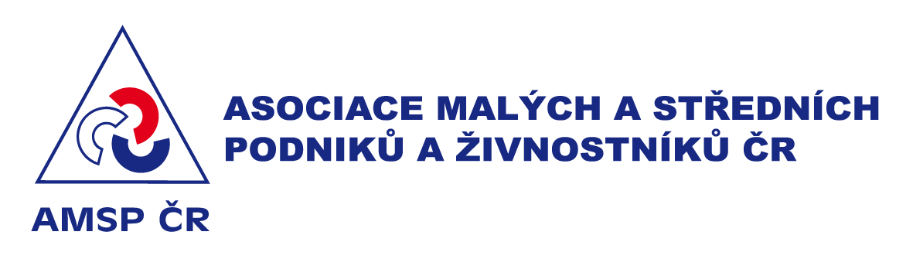

V Praze dne 02. dubna 2026

Název materiálu: | „Návrh zákona, kterým se mění zákon č. 235/2004 Sb., o dani z přidané hodnoty, ve znění pozdějších předpisů“
Připomínkové místo: | Asociace malých a středních podniků a živnostníků ČR (AMSP ČR)
Telefon: | +420 737 518 056
e-mail: | amsp@amsp.cz , pravni@amsp.cz
Kontaktní osoba: | Mgr. Andrea Buchtová

Obecné připomínky:

- K podstatě předkládaného návrhu
Cíl: Upozornění na nesoulad mezi směrnicí EU a návrhem českého zákona
Odůvodnění: Směrnice Rady (EU) 2025/516 v čl. 369aa stanoví, že dodání plynu, elektřiny, tepla a chladu prostřednictvím soustav a sítí se považuje za prodej zboží na dálku, pokud je uskutečněno přeshraničně osobě, pro kterou pořízení zboží z jiného členského státu není předmětem DPH, nebo osobě nepovinné k dani, a to do 30. června 2028. Jedná se tedy o časově omezené pravidlo.
Navrhované znění českého zákona v § 110b odst. 3 však žádné časové omezení neobsahuje, čímž vzniká rozpor se zněním směrnice. V důvodové zprávě je jen uvedeno, že právní fikce bude moct být zrušena.

Navrhujeme doplnit do § 110b odst. 3 zákona o DPH časové omezení platnosti do
30. června 2028, v souladu s čl. 369a Směrnice.

